Страница семейной воинской славы Сухомлиных-Озеровых
Памяти моих дорогих стариков:
В.Сухомлин

Фрагменты воспоминаний
1. Сухомлина Раиса Александровна (мама) – фронтовая медсестра
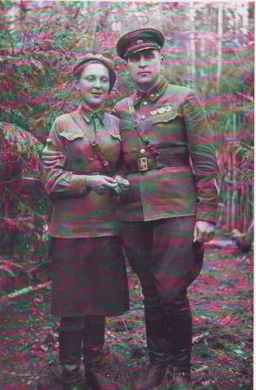
1942г., 9 мая, Волховский фронт,
Командарм 54-й генерал-лейтенант
А.В.Сухомлин приехал в медсанчасть
Поздравить с девятнадцатилетием
Медсестру и свою дочь Раису
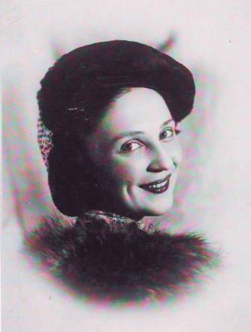
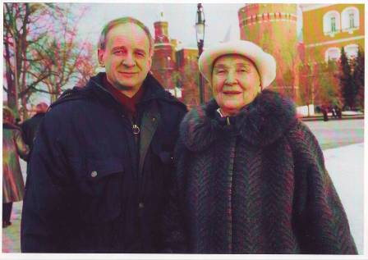
С Днем рождения, фронтовая сестра –http://sukhomlin.livejournal.com/tag...B8%D1%81%D0%B0
2. Озеров Юрий Николаевич (отец) – связист, участник битвы за Москву; закончил войну в Восточной Пруссии.
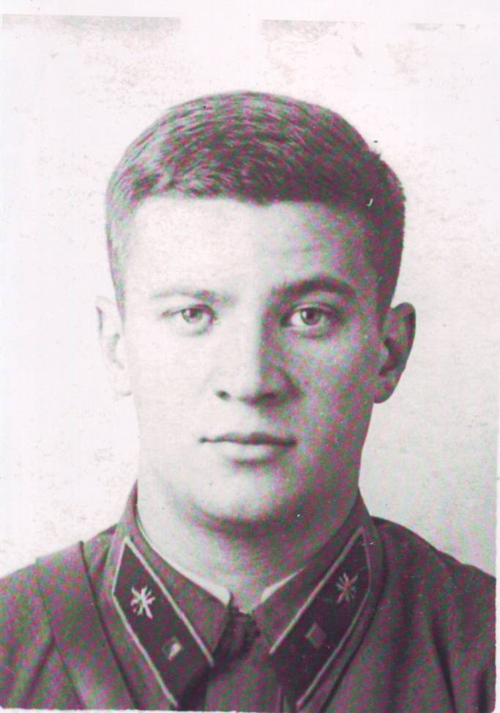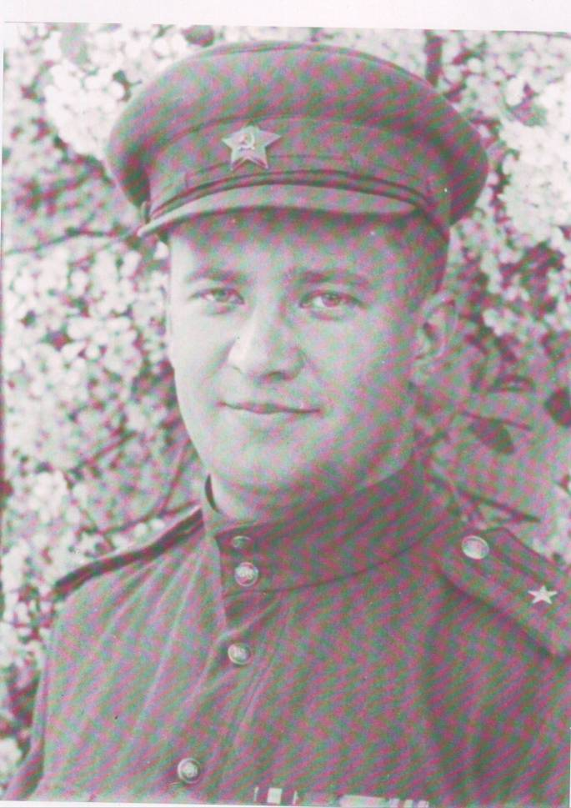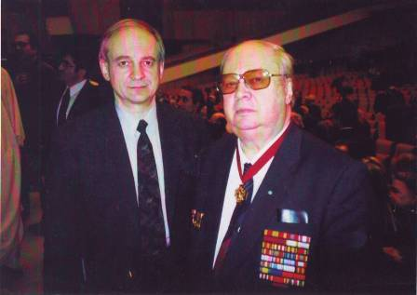
http://www.segodnia.ru/content/13219
http://forums.vif2.ru/showthread.php...80%D0%BE%D0%B2

Письма отца с фронта маме - http://forums.vif2.ru/showthread.php?t=1171&p=4887&viewfull=1#post4887
3. Сухомлин Александр Васильевич (дед по маминой линии, мой усыновитель и воспитатель). Командарм 54-й и 10-й гвардейской армий
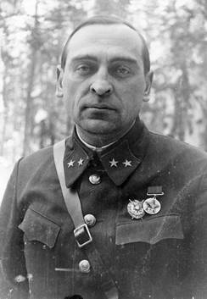
Командарм
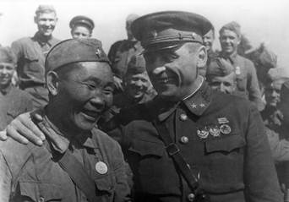
На слете снайперов, 1942 г., Волховский фронт.
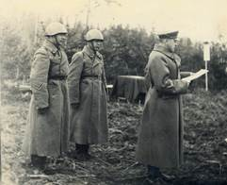
Приказ о награждении.
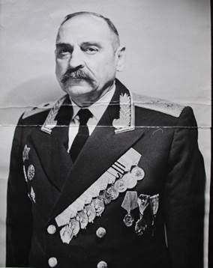
http://forums.vif2.ru/showthread.php...=4496#post4496
4. Озеров Федор Петрович (дядя) – командующий 18 и 50-й армий –
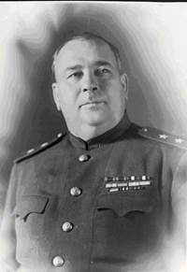
Генерал-лейтенант Ф.П. Озеров
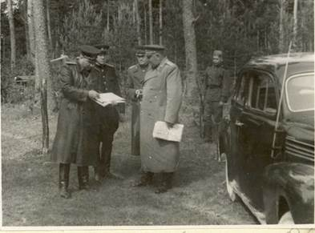
В штабе Волховского фронта. Волховский фронт. Июнь. 1943 г.
http://forums.vif2.ru/showthread.php...80%D0%BE%D0%B2
5. Озеров Владимир Федорович, младший лейтенант, командир тяжелого бомбардировщика,
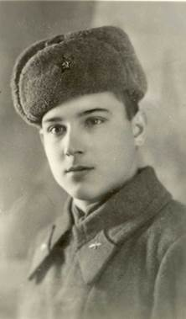
погиб в 1943 г. во время Курской битвы, когда его самолет, бомбивший позиции противника, был подбит и рухнул на землю. Ему был 21 год.

Tags: 2013, Сухомлины-Озеровы, вечная память, страница семейной славы

